Java环境搭建步骤

- 查看本机是否已经安装jdk了。如果已经安装，则无需再安装了。否则，就要为本机安装jdk，才能启动Eclipse的。

（查看的具体步骤是：1.在电脑的最左下角，点击（开始），然后再点击 （运行），如图）

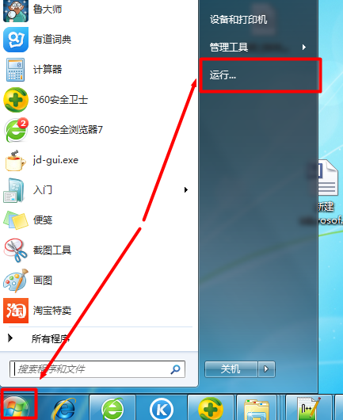

出现一个框，在框内输入 cmd（小写），然后按 回车或者按“确定”按钮都可以。
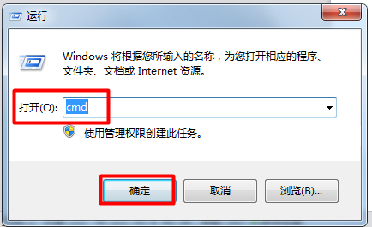

出现黑白屏幕：
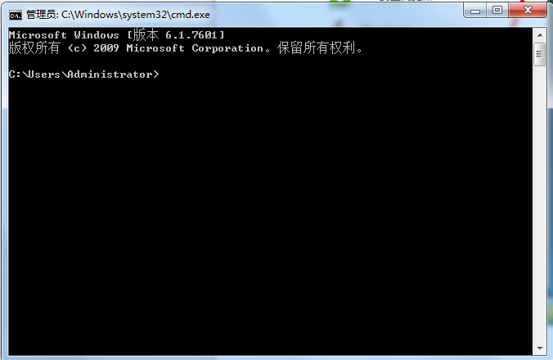

直接输入 ( java -version ) 然后按回车（ 这句话意思是：查看Java的版本）
当出现我这个，显示 （java version 1.6.0_39）等， 表示已经正确安装了jdk 1.6.0_39版本，则恭喜你，已经安装JDK成功。不用再看以下步骤了。
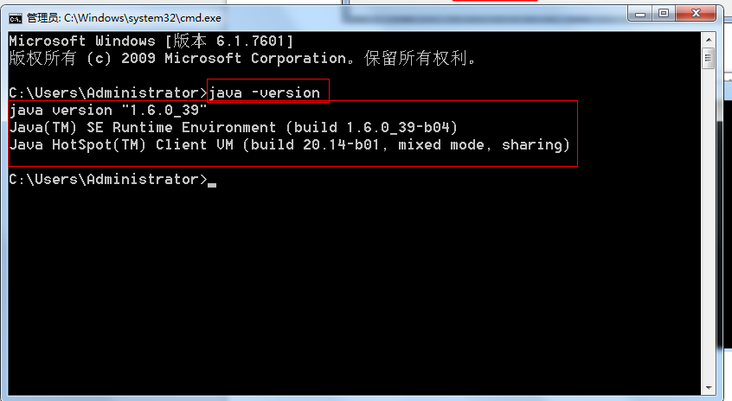

以上步骤，只是检查本电脑，是否已经安装了JDK。
当提示是其他内容，如：（文件未找到等提示）则表示你没有安装jdk，就需要按照以下步骤安装JDK了。

- 准备java的 jdk软件安装包 （JDK1.6 或者 JDK1.7都可以）
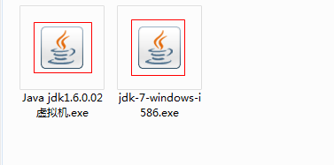

（解释： JDK，即java虚拟机，如左边的 jdk1.6.0.02等，就是 jdk1.6版本。
右边那个，含有一个7的，就是 jdk1.7版本。这2个版本都可以。随便一个就可以了）

双击其中一个虚拟机的安装。这个很简单，好像安装QQ一样，只需要点击下一步就可以了。（如下图）
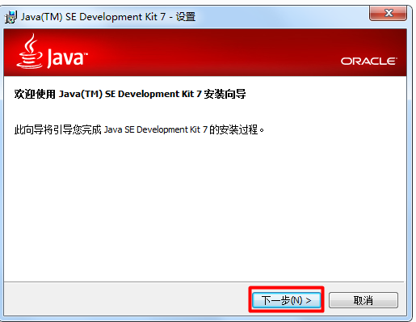

这个路径，要记下来（待会有用的）
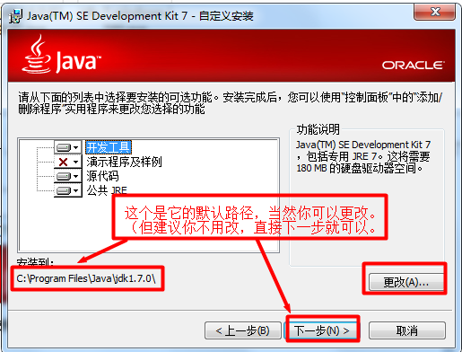

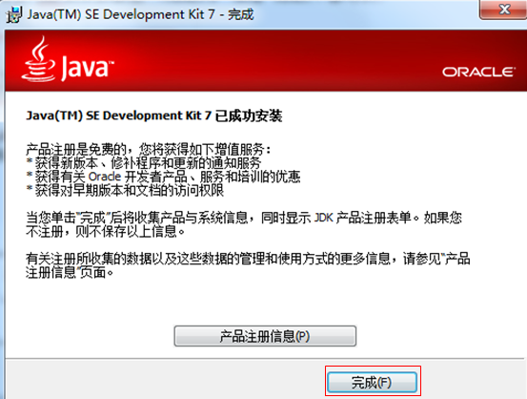

但是，这个只是JDK安装完成，还需要对系统变量设置一下，那样，Eclipse才能正常使用！！

很简单，只需最后的3步，就大功告成了！！
- 对桌面上“计算机”图标 右键选择属性
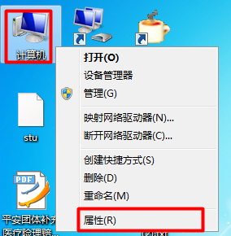

选择“高级系统设置”

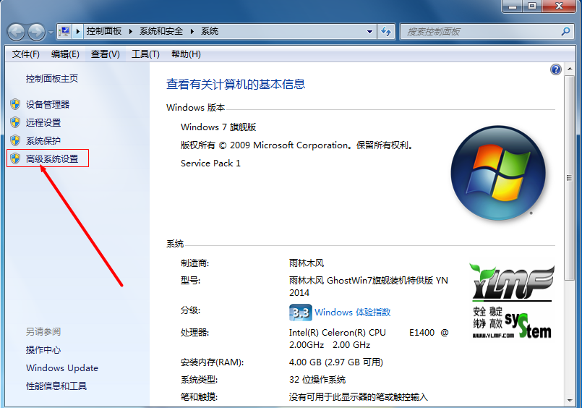

然后找到下面的“环境变量”，点击进去。
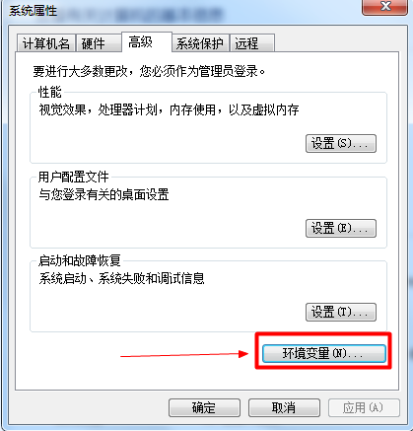

在弹出的（环境变量框里面，你在下面的系统变量里面，点击“新建”2个变量：
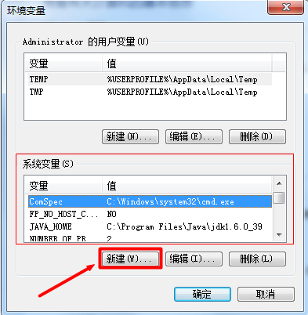

点击新建后，弹出框，要填2个值（变量名和变量值）
第一个变量，
变量名规定写： JAVA_HOME
变量值，就是你上面安装JDK的路径（忘记？所以上面我说，那个jdk的安装路径，叫你不要更改，正常的默认路径是：C:\P ****，你可以打开C盘找找。）

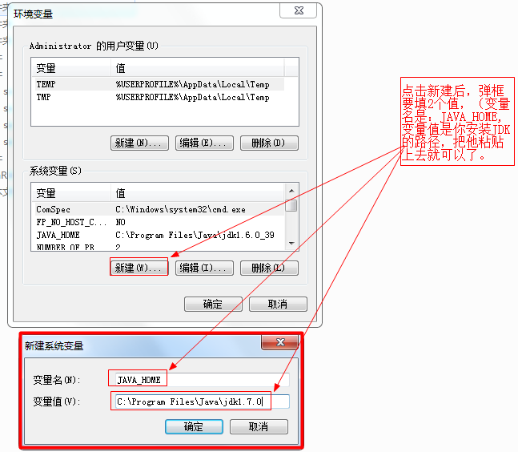

第二个变量，
变量名规定写: CLASSPATH
变量值规定写： .;%JAVA_HOME%\lib;%JAVA_HOME%\lib\tools.jar （记得前面有个‘.’，最好复制上面这串，粘贴上去就可以了。
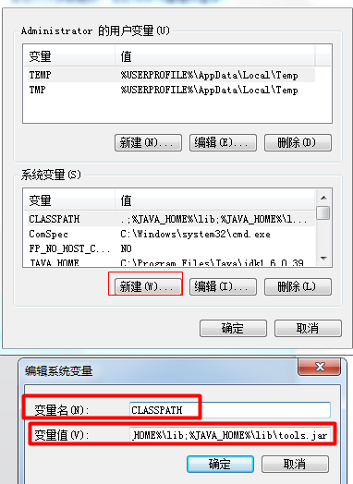

还有最后一个变量，这个变量就不是新建，而是编辑了（因为这个变量已经存在，只需要在最后添加路径就可以了）

通过右边的滚动条，找到一个Path的变量，然后点击（编辑）

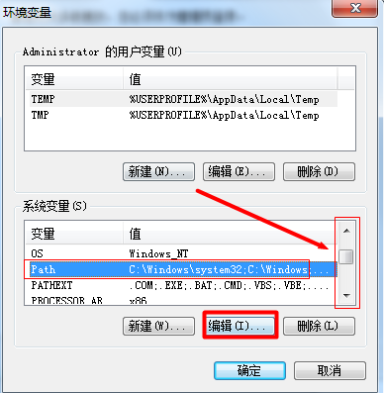

因为是编辑（而不是新建，所以变量名是 Path)

变量值。不要删除它。而是可以通过键盘操作，在它的最后，复制这段进去：
%JAVA_HOME%\bin;%JAVA_HOME%\jre\bin;
（如果它的末尾没有分号，你就添加个分号。如果它末尾有了分号，你就不用添加）
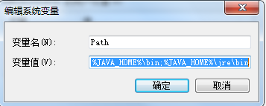

然后全部点击“确定”，记得不要点“取消”。这就保存了你刚才所有的设置的。如果点击取消，就要从头再来咯！！！

当设置完参数后，也要按照第一步那样，检查是否正确安装（在左下角的开始 ---->运行---->输入cmd ，出现黑屏幕，输入 java -version）
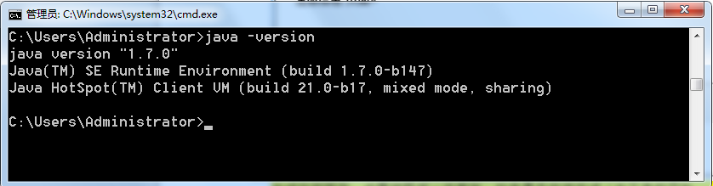

当然，这次新安装成功，就多检查一个javac： 同样的，输入javac -version 看看是否能看到这个。如果出现 javac 1.6.0****，就表示完全安装成功了。
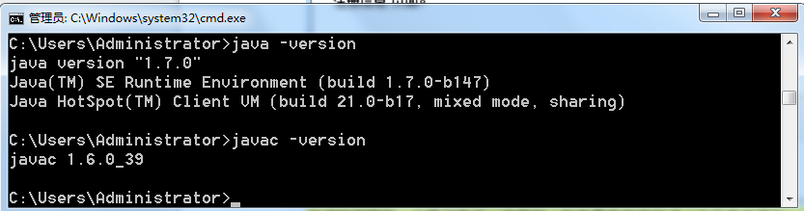

恭喜，到此，你的JDK，已经全部安装完毕！

